**Kalender derde graad mei-juni 2014.**

Woensdag **30 april 2014**: facultatieve verlofdag: **vrijaf**.

Donderdag **1 mei 2014**: Dag van de Arbeid: **vrijaf**.

Vrijdag **2 mei 2014**: facultatieve verlofdag: **vrijaf**.

We tutten ons op voor de **klasfoto** op **dinsdag 6 mei 2014 (voormiddag)**.

In de **namiddag** presenteren Chelsey, Jasmine en Chelsy de **actualiteit**.

We knutselen een hele vrijdagnamiddag voor Moederdag op 9 mei 2014.

Op **zondag 11 mei** ontvangen enkele zesdes hun **Heilig Vormsel** en vieren we **moederdag. Proficiat!**

De **actualiteit** krijgen we op **dinsdag 13 mei 2014** van Nesline, Louise en Jason.

We **sporten** er op los op **vrijdag 16 mei 2014: sportdag.** Info volgt nog.

Tazanna, Redouane en Arne brengen ons het **nieuws** van de week op **dinsdag 20 mei 2014**.

Op **donderdag 22 mei 2014** vindt de **slotzitting** plaats van de **KGR**. Zien jullie graag wat Arne en Carsten een heel jaar uitspookten? Kom dan ook! Info volgt.

Het eerstvolgende **rapport** mogen jullie verwachten rond **vrijdag 23 mei**.



We trekken naar Technopolis en De Necker in **Mechelen op maandag 26 mei 2014**.

**Xenia, Fleur en William** brengen ons op de hoogte van het laatste **nieuws** op **dinsdag 27 mei 2014**.

Woensdag **28 mei 2014**: facultatieve verlofdag: **vrijaf**.

Donderdag **29 mei 2014**: Hemelvaart en vrijdag **30 mei 2014**: brugdag. **Vrijaf**!

De **actualiteit** krijgen we van **Achraf en Emma** op dinsdag **3 juni 2014**.

Donderdag **5 juni 2014** **fietsen we de route van en naar de secundaire scholen** onder leiding van de politie van Dendermonde.



Tweede Pinksterdag op maandag **9 juni 2014: vrijaf**.

Op **dinsdag 10 juni 2014** krijgen we

de **actualiteit** van **Tristan, Germania en Carsten**.

Op **17 juni 2014** zijn **Stef en Brecht** aan de beurt.

**Schoolbarbecue** op **dinsdag 24 juni 2014**.

Breng zeker al een bord, bestek, servet, … mee.

Info volgt.

Op vrijdag **27 juni 2014** krijgen jullie jullie **jaarrapport** en vieren we samen **eucharistie**.

**’s Middags** zwaaien we jullie uit, de **zomervakantie** tegemoet!

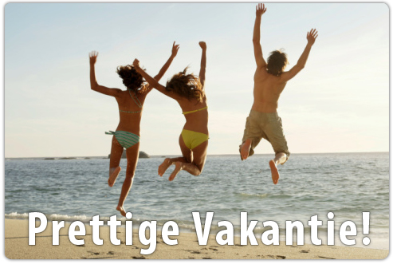

Aan de zesdes wensen we alle geluk in het secundair. De andere kinderen zien we graag terug op **maandag 1 september. De infodag is voorzien op zaterdag 6 september 2014 in de voormiddag.**